COMUNICADO DE PRENSA

Würth Elektronik ha fundado su filial en Lituania
Un mercado prometedor
Waldenburg (Alemania), 24 de abril de 2023 – Wurth Elektronik Lietuva, UAB, ya cuenta con su estatus oficial como empresa registrada. Así, los siete empleados lituanos de Würth Elektronik forman otra filial del fabricante de componentes electrónicos y electromecánicos. El director general es Zenonas Vaitonis, que lleva representando con éxito a Würth Elektronik en Lituania y Letonia desde 2017.
Zenonas Vaitonis y sus compañeras y compañeros, cada vez más numerosos a lo largo de estos años, han encontrado clientes para toda la gama de productos de Würth Elektronik. La región puede presumir de contar con algunos fabricantes, p. ej., en los ámbitos de la tecnología de radiocomunicación, los sistemas de gestión de flotas, la electrónica de potencia para láseres y la automatización de edificios. Entre otras cosas, Würth Elektronik es conocida por su experiencia en EMC y sus productos para la supresión de interferencias. Dado que el asesoramiento práctico a los clientes también forma parte de la receta del éxito de la joven filial báltica, Wurth Elektronik Lietuva concede gran importancia a su asociación con dos laboratorios de EMC certificados y varios laboratorios más pequeños.
«Estamos encantados de poder desarrollar nuestras actividades ahora como empresa propia dentro del Grupo Würth Elektronik eiSos, de reconocido éxito mundial. Todavía hay sitio para más colegas en nuestra hermosa oficina; en vista de la evolución de nuestro crecimiento, soy optimista y creo que pronto podremos acoger a más», afirma Zenonas Vaitonis.
La oficina de Würth Elektronik está situada en un barrio del oeste de Vilnius. Se encuentra cerca de las principales carreteras a Riga, Kaunas y Panevėžys. Con sus grandes ventanales panorámicos, la luminosa oficina representa el gran desarrollo del equipo en Lituania.

Imágenes disponibles
Las siguientes imágenes se encuentran disponibles para impresión y descarga en: https://kk.htcm.de/press-releases/wuerth/

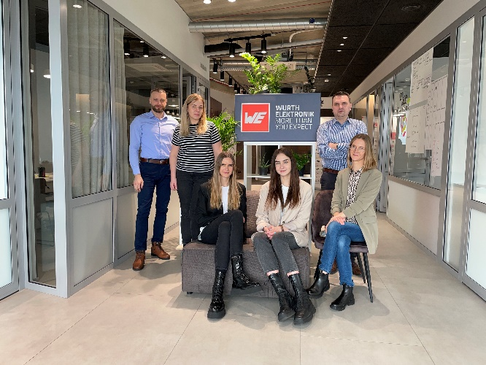
Fuente de la imagen: Würth Elektronik
El equipo de la filial de Würth Elektronik en Lituania

Acerca del Grupo Würth Elektronik eiSos
El Grupo Würth Elektronik eiSos es un fabricante de componentes electrónicos y electromecánicos para la industria electrónica, que aporta soluciones electrónicas innovadoras con su liderazgo tecnológico. Würth Elektronik eiSos es uno de los mayores fabricantes europeos de componentes pasivos y opera en 50 países. Sus plantas de producción en Europa, Asia y América del Norte suministran productos a un creciente número de clientes en todo el mundo.
La gama de productos incluye componentes para EMC, inductores, transformadores, componentes de RF, varistores, condensadores, resistencias, cuarzos, osciladores, módulos de alimentación, transferencia de energia inalámbrica, LED‘s, sensores, conectores, elementos para fuentes de alimentación, interruptores, pulsadores, conexionado, portafusibles, así como soluciones para la transmisión inalámbrica de datos.
La clara vocación de servicio de la empresa se caracteriza por la disponibilidad de todos los componentes del catálogo en stock sin una cantidad mínima de pedido, muestras gratuitas, haciendo hincapié en el soporte técnico con las herramientas de selección proporcionado por el departamento técnico de ventas.
Würth Elektronik forma parte del Grupo Würth, líder del mercado mundial en el desarrollo, la fabricación y la distribución de materiales de montaje y fijación. La empresa emplea a 8.200 trabajadores. En el año 2022, el grupo Würth Elektronik generó una facturación de 1.330 millones de euros.
Würth Elektronik: more than you expect!
Más información en www.we-online.com

Más información:  Würth Elektronik eiSos GmbH & Co. KG  Sarah Hurst  Max-Eyth-Strasse 1  74638 Waldenburg  Alemania  Tel.: +49 7942 945-5186  Correo electrónico:  sarah.hurst@we-online.de  www.we-online.com | Contacto para la prensa:  HighTech communications GmbH  Brigitte Basilio  Brunhamstrasse 21  80339 München  Alemania  Tel.: +49 89 500778-20  Fax: +49 89 500778-77  Correo electrónico: b.basilio@htcm.de  www.htcm.de

